Giá vách tắm kính MỚI NHẤT, CHI TIẾT NHẤT tại DACOLI
Bạn đang tìm hiểu giá vách tắm kính? Đâu là doanh nghiệp thi công uy tín, chất lượng? Hãy cùng DACOLI tham khảo các thắc mắc ngay trong bài viết này nhé!

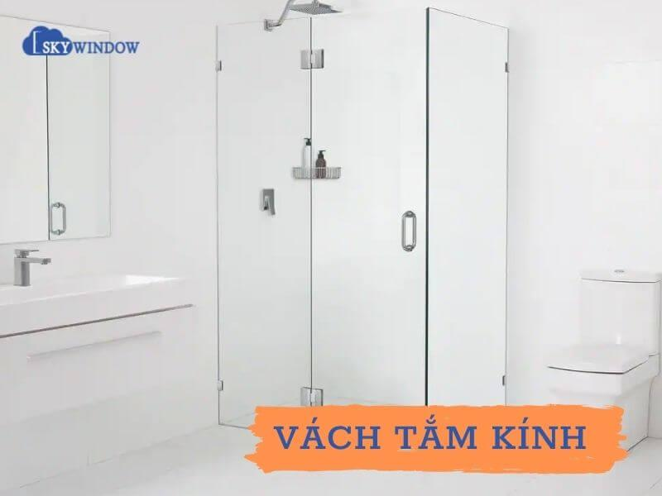

Báo giá vách tắm kính
Với mục tiêu giúp khách hàng lựa chọn được cho mình vách tắm kính tốt nhất, hợp túi tiền, DACOLI xin gửi tới bạn bảng giá chi tiết như sau:

Vách kính làm cabin
Hiện trên thị trường có rất nhiều mẫu vách kính làm cabin, trong đó mỗi một loại không giống nhau sẽ có một tầm giá không giống nhau.
STT | Sản phẩm | Chủng loại | Đơn giá (VNĐ/m2)
1 | Kính Tempered 10mm | Phôi Việt Nhật | 600.000 -700.000
2 | Kính Tempered 12mm | Phôi Việt Nhật | 750.000 - 850.000
3 | Bộ phụ kiện Tàu khựa mở trượt | VVP sus 304 | 2.200.000 - 2.600.000
4 | Bộ phụ kiện China mở quay | VVP sus 304 | 2.500.000 - 2.700.000
5 | Bộ phụ kiện Thái Lan | VVP sus 316 | 5.500.000 - 5.800.000
6 | Bộ phụ kiện Hiwin - Hongkong | Hiwin | 5.000.000 - 5.500.000
7 | Bộ phụ kiện Hafele Đức | Hafele | 5.500.000 - 6.000.000

Phụ kiện lắp đặt vách tắm kính
Mỗi bộ phụ kiện tùy theo chất lượng, thương hiệu mà sẽ có giá thành khác nhau. Thông
thường giá tiền này rơi vàng khoảng 2.000.000 - 6.000.000VNĐ. Xem chi tiết giá chi tiết dưới đây!
Phụ kiện | Bộ phụ kiện Thái Lan | Bộ phụ kiện Hiwin Hongkong | Phụ kiện Hafeler Đức | Bộ phụ kiện Trung Quốc mở trượt | Bộ phụ kiện China mở quay
VNĐ/Bộ | 5.500.000-6.000.000 | 5.000.000-5.500.000 | 5.500.000-6.000.000 | 2.200.000 - 2.600.000 | 2.500.000 - 2.700.000
vật liệu | VVP sus 316 | VVP sus 304 | VVP sus 304 | VVP sus 304 | VVP sus 304
tải | Miễn phí
Lắp đặt | Miễn phí
Bảo hành | 36 tháng | 24 tháng | 36 tháng | 24 tháng | 24 tháng
Support | 24/7

Lưu ý:
- Giá trên chưa kể đến thuế VAT.
- Giá có thể cập nhật tùy vào thời khắc
do đó để biết giá chính xác, hãy liên hệ ngay hotline: 0948 668 050 để được báo giá chính xác, chi tiết và nhanh chóng nhất nhé!

Các đế ý khi thi công lắp đặt vách tắm kính
Vách kính là chất liệu hoàn hảo để lắp đặt phòng tắm với thế mạnh ngăn nước tốt, cho phòng luôn khô ráo. Ngoài ra có rất nhiều mẫu vách tắm kính cao cấp đáp ứng đầy đủ nhu cầu của người sử dụng. Khi lắp đặt, cần đế ý một số vấn đề sau:
- Khi lắp đặt, của kính phải đặt vuông góc ở hai bên tiếp giáp với tường để cửa không bị vướng, đẹp và cân đối hơn
- Không nên đặt kính trên nẹp đá khi lắp vách kính nhà tắm bởi điều này sẽ khiến nước đọng trên kính và chảy vào khe hở và rò rỉ ra bên ngoài.
- Chọn dáng kính thích hợp với kiến trúc để mang đến khu vực lớn, đẹp mắt. Có 3 mẫu mã vách tắm kính như: Vách phẳng tiếp giáp với 2 tường hay còn gọi là vách tắm 180 độ, hai vách tắm kính tạo với nhau góc 90 độ còn gọi là vách tắm 90 độ và phòng tắm cửa vát 135 độ.
- Chọn đơn vị thi công báo giá vách tắm kính rõ ràng, sáng tỏ, trả lời chi tiết. Bởi những đơn vị báo giá rõ ràng càng cho thấy họ am hiểu hiểu chuyên môn, có thể hoàn thiện tốt công trình.
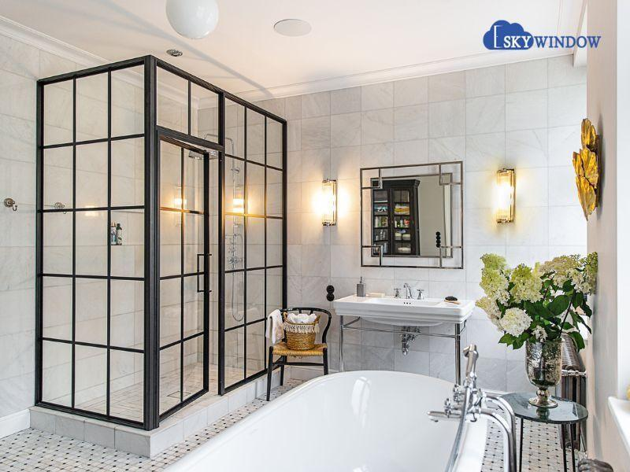

DACOLI - công ty lắp kính vách tắm kính uy tín
Vách kính nhà tắm có thể làm từ nhiều loại khác nhau nhưng kính cường lực vẫn là nguyên liệu được nhiều khách hàng tin tưởng và lựa chọn sử dụng nhiều nhất. Bởi các điểm tốt mà sản phẩm đem đến là rất tuyệt vời. DACOLI kiêu hãnh là công ty bổ sung và lắp đặt vách tắm kính hàng hiện tại. Chúng tôi cam kết:
- Sản phẩm vách kính là sản phẩm chính hãng, chất lượng cao với đầy đủ giấy tờ CO-QO, tem nhãn mác rõ ràng.
- Đa dạng các loại vách kính, phụ kiện kính không giống nhau đảm bảo thực hiện được mọi công trình theo tiêu chí của khách hàng.
- Báo giá vách tắm kính chi tiết, rõ ràng, những chuyên viên giải đáp tận tình cho quý khách hàng.
- Giá bổ sung cho khách hàng ưu đãi, canhj tranh so với thị trường, chế độ bảo hành uy tín, trách nhiệm.
- Giao hàng nhanh chóng, đội ngũ viên chức kỹ thuật có chuyên môn và tay nghề cao giúp thực hiện xong công trình đúng tiến độ bàn giao.
Giá vách tắm kính tại DACOLI cực cạnh tranh, khách hàng có yêu cầu vui lòng liên hệ ngay cho chúng tôi để được chia sẻ chi tiết nhé!

